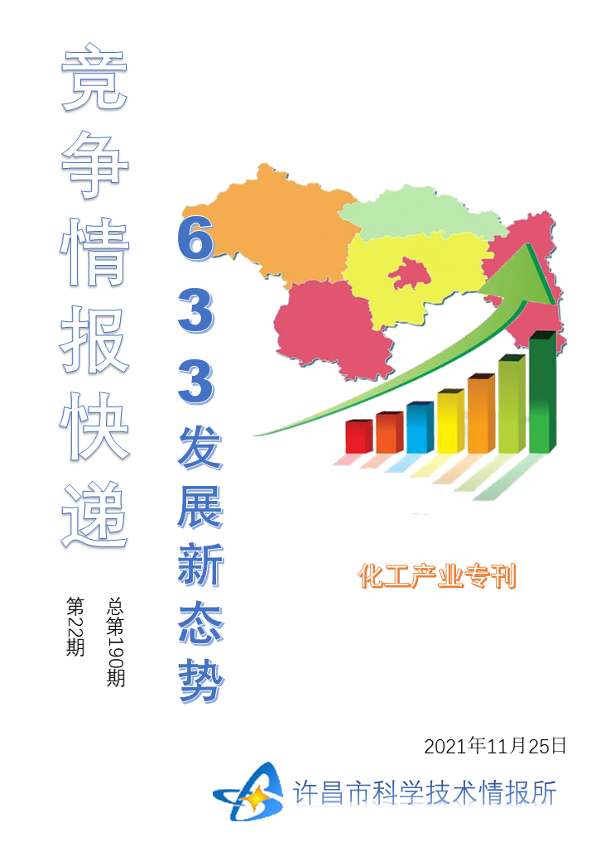
●编者的话
许昌市科学技术情报研究所是隶属于市科技局的财政全额供给事业单位。为适应新时期科技信息工作的需要，更好地服务政府决策和企业发展，推动企业转型升级，决定升级改版《许昌竞争情报快递》这一内部交流刊物。该刊物立足许昌市现有工业基础，按照市委、市政府提出的“6+3+3”发展新态势，即新一代信息技术、新材料、生物医药、智能装备、新能源汽车、节能环保6大战略性新兴产业，装备制造、食品、发制品3大优势主导产业，建材、化工、轻纺3大传统产业的运行咨询和发展态势，为市、县两级四大班子领导、重点企业等提供最新的行业动态、财经数据、金融要点等综合信息，为建设“智造之都宜居许昌”尽微薄之力。您对该刊物有什么意见和建议，请及时与我们沟通联系，以便我们改进工作、不断提高刊物质量，更好地服务于许昌经济社会发展和科技创新。
●行业报告
煤化工产业“十四五”发展思路浅析……………………………………………………………………………2
●行业报告

煤化工产业“十四五”发展思路浅析

经历十多年的科技攻关和示范及升级示范，我国现代煤化工已经取得显著进展，基本架通了从煤炭资源向油气资源和基础化工品转化的桥梁，为发挥我国煤炭资源优势、降低油气对外依存度、拓展石油化工原料来源、保障国家能源安全开辟了新途径。
（1）产能初具规模，产量稳步提升。截至2019年年底，我国现代煤化工四大类典型产品产能、产量均达到较高水平。其中煤制油产能906万吨/年、产量758万吨，煤制天然气产能51.05亿立方米/年、产量43亿立方米，煤经甲醇制烯烃产能1362万吨/年（其中煤制烯烃产能932万吨/年），煤制乙二醇产能438万吨/年。
（2）产业加快集聚，园区化格局初步形成。依托14个大型煤炭生产基地，初步构建了内蒙古鄂尔多斯、陕西榆林、宁夏宁东、新疆准东4个现代煤化工产业示范区，以及山西、河南、新疆伊犁、安徽淮南、贵州毕节等散状布局点。产业集聚化、园区化扩围提速，物流成本明显降低、缓解了运输压力，更便于污染物集中处置。
（3）关键技术装备攻关取得突破，国产化率大幅提高。目前已基本攻克了大型先进煤气化技术、合成气变换合成新技术、大型煤制甲醇、煤直接液化、煤间接液化、煤制烯烃、煤制乙二醇、低阶煤分质利用等一大批技术装备难题，推动了我国装备自主化的进程，部分项目大型关键技术装备国产化率最高可达98%，打破了国外相关技术装备采购成本高、周期长、长期垄断的局面。
（4）项目总体实现“安稳长高”运行，运行指标不断优化。已建成投产的煤制油、煤制天然气、煤制烯烃、煤制乙二醇等示范和升级示范工程，基本实现了安全、稳定、长周期、高负荷运行。尤其是制约现代煤化工的“三大瓶颈”因素得到了显著改变。单位产品水耗显著降低，煤直接液化制油从10吨降至5.8吨，煤间接液化制油从15吨降至6.5吨。综合能效有所提高，煤间接液化综合能源利用效率最高达到45.9%。大多数已完成污水处理系统改造，其中优秀的项目污水处理基本实现零排放，中煤图克、内蒙古伊泰等现代煤化工项目高含盐污水处理装置已生产出副产结晶盐，高盐废水脱盐和分盐综合利用得到了较好的解决。
存在问题
目前，我国现代煤化工规模整体居世界首位，示范项目实现安稳运行，环保水平不断提升，但产业仍处于初级阶段，发展过程中不平衡、不充分的问题依然突出。
从共性方面看，一是产业技术有待提升和优化，低位热能、油渣、灰渣等资源综合利用水平有待提高；二是污水处理难度大，结晶分盐技术示范推进缓慢；三是对煤炭资源、水资源、生态环境、交通运输的承载力要求高，面临资源、环境等方面的刚性约束；四是煤制乙二醇等产品存在产能过剩风险，部分项目布局不尽合理；五是相关标准、规范缺失，影响产业的健康发展；六是煤炭“去产能”提速，造成阶段性、区域性煤炭供应紧张现象，煤价涨幅较大，现代煤化工企业用煤成本明显增加;七是煤炭矿区总体规划批复和产能核准进度延缓，多个项目配套煤炭资源难以落实。
具体而言，长期低油气价格下，已建成投产的煤制油气项目总体经营艰难，规划新建类项目推进缓慢，难以落实示范任务。煤制油税负重、进入成品油市场渠道受阻，企业财务成本负担重；煤制天然气成本与售价严重倒挂，企业经营困难。煤制烯烃产品中低端与同质化现象明显，抗风险能力较弱；煤制乙二醇受国外低价产品倾销，因产品质量差异尚难以全面进入下游聚酯行业，当前产业总体陷入亏损；煤制芳烃示范进展缓慢。
面临形势
（1）国家产业政策逐步明朗。当前，全球能源角力暗潮涌动，局部能源争端波诡云谲，美方对我方贸易谈判极限施压。作为世界第一大油气资源进口国，我国油气对外依存度高位攀升，党中央、国务院要求立足能源资源国情，保障国家能源安全的指向明确，能源领域体制机制改革步伐加快，油气管网公司业已成立，天然气门站价格市场化提速，煤制气代输试点成功，现代煤化工可能会迎来新的发展机遇。
（2）生态环境和资源约束强化。我国生态文明建设步伐加快，大气污染防治提速，区域产业结构调整、企业搬迁改造和化工园区整治力度不减，实行更加严格的水资源管理、能源消费管理和环境指标管理，全面管控水资源“三条红线”，能源消费实行总量和强度双控。现代煤化工产业在用水、用能、环境指标等方面获取难度进一步加大，审批流程周期进一步延长，碳减排压力明显。
（3）煤炭供给侧改革加速推进。我国煤炭行业产能严重过剩，急需加快供给侧结构性改革，推动行业转型升级，培育新的利润增长点。钢材、水泥等大宗原材料价格相对走低，工程建设成本有所下降。现代煤化工产业作为延伸煤炭产业链、提高附加值的重要途径，有一定的发展机遇。
（4）自主创新更加活跃。先进新型煤气化、液化、热解、合成等关键技术不断涌现，合成气一步法制烯烃、热解-气化一体化等创新技术研究取得重要突破，关键泵、阀、催化剂等“卡脖子”瓶颈逐步被攻克，将为产业注入持续发展动力。
总体而言，我国经济社会发展的基本面和长期向好的趋势不会发生转变，人均用能水平较世界平均水平仍有较大增长空间，随着新型工业化、信息化、城镇化和农业现代化深入推进，特别是对美好生活需要的高质量用能仍有较大增量空间，现代煤化工符合我国资源禀赋的国情，顺应新时代能源高质量发展趋势，产业既有基础优势明显，仍处于大有可为的重要战略机遇期。
发展目标
示范技术升级。
特大规模气流床气化、费托合成联产化学品、煤制丙烯、煤制乙二醇、煤制乙醇等技术进一步完善；大型环保型固定床熔渣气化、百万吨级低阶煤热解、50万吨级中低温煤焦油深加工、10亿立方米级自主甲烷化工艺及催化剂、百万吨级煤制芳烃、煤油共炼、煤经合成气一步法制低碳烯烃、合成气制高碳伯醇、煤制氢气等技术完成工业化示范；难降解废水高效处理、高含盐废水处理处置、结晶盐综合利用等环保技术、新型节能技术、碳减排及利用技术实现工业化应用。
重点任务
“十四五”期间，深化开展煤制油、煤制天然气、低阶煤分质利用、煤制化学品、煤炭和石油综合利用、煤制氢等发展模式的创新示范，继续总结经验教训，做好与已出台的“十三五”规划项目的衔接，推动现代煤化工高质量发展。
煤制油重点任务：提高项目装置负荷，优化运行指标和环保排放指标，开发高附加值、差异化产品，稳步提升在役项目发展经营的市场竞争力，加大技术创新和融合发展，落实国家能源战略技术储备和产能储备任务。
示范项目：支持推动煤制油技术研发和产业化的企业建设，依托已建示范工程的项目建设，优先支持与传统煤化工结构调整相结合的示范项目建设。
推荐项目：潞安长治180万吨/年高硫煤清洁利用油化电热一体化示范项目二期工程（80万吨/年）、伊泰伊犁100万吨/年煤炭间接液化示范项目、伊泰鄂尔多斯200万吨/年煤炭间接液化示范项目、陕西榆林未来能源煤间接液化一期后续400万吨/年煤炭间接液化示范项目和贵州渝富毕节（纳雍）200万吨/年煤制油示范项目。
煤制天然气重点任务：完成固定床和气流床气化技术的组合应用，开展1500-2000吨/天大型化环保型固定床熔渣气化炉工业化示范，投用先进高效的酚氨回收、含酚废水生化处理、高盐水处理等技术，彻底解决在役项目“煤头水尾”难题。开展具有自主知识产权的10亿立方米/年及以上规模的甲烷化技术及催化剂工业化示范。开展煤制天然气联产油品和化学品示范，提高项目生产的灵活性和抗风险能力。
示范项目：新建示范项目需承担自主甲烷化技术工业化示范任务。
推荐项目：苏新能源和丰40亿立方米/年煤制天然气项目、北控鄂尔多斯40亿立方米/年煤制天然气项目、山西大同40亿立方米/年煤制天然气项目、安徽能源淮南22亿立方米/年煤制天然气项目、内蒙古西部62亿立方米/年煤制天然气项目、陕西榆林21亿立方米/年煤制天然气项目，湖北荆州21亿立方米/年煤制天然气项目。
低阶煤分质利用重点任务：攻克粉煤热解、油灰分离工程难题，优化百万吨级工业化示范。研究高油品收率的快速热解、加压热解、加氢热解、催化（活化）热解等新一代技术。加强热解与气化、燃烧的有机集成，开发热解-气化一体化技术和热解-燃烧一体化技术，配合中低热值燃气轮机或适应性改造后的燃煤锅炉，开展焦油和电力的联产示范。研发煤焦油轻质组分制芳烃、中质组分制高品质航空煤油和柴油、重质组分制特种油品的分质转化技术，开展百万吨级工业化示范。完成50万吨级中低温煤焦油全馏分加氢制芳烃和环烷基油工业化示范。
示范项目：支持引导开展油、气、化、电多联产低阶煤分质利用工业化示范。
推荐项目：陕西榆林龙成煤清洁高效利用有限公司1000万吨/年粉煤清洁高效综合利用一体化示范项目、陕西榆林陕煤化1500万吨/年煤炭分质清洁高效转化示范项目、陕西榆林延长石油800万吨/年煤提取焦油与制合成气一体化（CCSI）产业示范项目、黑龙江双鸭山华本煤炭与生物质共气化多联产项目、陕西延安子长县延安能源500万吨/年煤炭分级分质综合利用多联产示范项目、新疆吐鲁番新疆能源集团托克逊洁净能源多联产项目、内蒙古呼伦贝尔圣山30万吨/年褐煤清洁高效综合利用示范项目。
煤制化学品重点任务：推进更大规模煤制甲醇及甲醇制烯烃技术装备，开发新一代甲醇制烯烃技术及催化剂。优化完善甲醇制芳烃技术，开展百万吨级工业化示范。开发新型煤制乙二醇技术，研究非贵金属催化剂和更大规模反应器，提高产品纯度质量，增强对下游聚酯行业的适应性。扩大煤制乙醇产业示范规模，降低生产成本。开发合成气制高碳伯醇等技术，开展中试放大试验。加快合成气一步法制烯烃、乙醇等技术基础理论研究，推动工程放大和试验示范。推动煤制烯烃改造电石法PVC。按照市场化导向，推进煤制化学品差异化、高端化发展。
示范项目：支持企业和地方依托相关规划部署的大型工程，开展上述示范任务。
煤炭与石油综合利用重点任务：开发低氢耗、高油收率、竞争力强的煤油共炼技术，探索煤焦油、渣油、重油、FCC油浆或页岩油等重质油部分或全部与煤共炼的匹配性。开展煤气化、费托合成、油煤共炼等技术与炼油工艺技术的优化集成研究，依托大型炼厂开展煤与石油综合利用工业化示范。采用煤气化为核心的制氢系统，节省天然气。配套建设费托合成装置，提供超清洁成品油组分油，副产的富含直链烷烃的石脑油补充作为乙烯裂解原料。配套建设油煤共炼装置对炼厂重油和煤炭进行加氢，提供超清洁成品油组分油，副产的高芳潜石脑油补充作为重整原料。炼厂所产劣质石油焦、渣油以及油煤共炼装置所产液化残渣进行气化后，补充合成气资源。借鉴加氢稳定、费托合成等煤制油成熟单元技术，开展适用于炼厂重油加工的悬浮床、浆态床加氢技术工业化示范。
示范项目：支持企业在煤炭资源、石油资源赋存相对丰富或获取较为便利的区域，开展上述示范任务。
煤制氢重点任务：以煤制氢技术产业为基础，加快突破大规模制氢、分布式制氢、储氢、氢燃料电池等技术难题，掌握关键技术装备，具备氢能经济规模利用条件。借助煤制氢技术和石油管道布局等方面优势，发展弃风、弃光、弃水低成本电解制氢、天然气管网输氢、掺氢天然气、液化氢、加氢站等模式创新，为现代煤化工提供廉价H2和O2原料，实现节能减碳，同时应对电网侧“削峰填谷”，推动风光新能源规模化发展[15-17]。
示范项目。支持有关企业和地方依托相关规划部署的煤制氢示范项目，开展示范任务。
政策支持建议
强化顶层设计，夯实产业基础
立足能源资源现状，夯实煤制油、煤制天然气作为国家能源安全战略技术储备和产能储备的定位。结合区域煤炭资源及铁水运输线优势，探索开展富油煤及低阶煤分质利用产业示范。推动煤制烯烃向高端化发展、严控煤制乙二醇产能无序扩张。按照市场化、效益化原则，积极参与市场竞争，有序推进规划项目建设。
加大政策扶持，稳妥产业示范
按照要素配置导向，对列入规划的示范项目在土地预审、资源配置、环境影响评价、水资源论证、水土保持方案审批等方面给予政策支持。研究设立产业发展专项资金，加大财政、金融服务支持力度。区分煤炭的燃料、原料使用功能，对列入规划的重大项目，单列用煤指标，通过配套资源、长协合同等方式，解决项目用煤难、用煤贵的问题。探索将煤制油、煤制天然气纳入国家油、气储备体系，发挥储备应急、调峰保障功能。加速军民融合，推进煤基油品在特殊领域的应用。坚持稳妥创新示范总基调，利用“十四五”时期，补齐现代煤化工技术、产业短板，攻克安全、环保、节能、减碳等制约性难题，提升产业的竞争力和盈利能力，加强规划项目实施监管工作，成熟一个、推进一个，严禁违规审批、未批先建。
加大创新驱动，推动产业升级
构建以企业为主体、市场为导向、产学研相结合的技术创新体系，聚焦技术和产业短板，加大技术和模式创新，加快产学研用协调共进，打通科技创新与产业发展的通道。加快技术装备自主化、国产化，鼓励依托重大示范项目，开发、应用能源化工科技装备首台（套），建立容错机制。促进人才资源要素向产业集聚，加强骨干企业和技术管理队伍的培育储备，加快补齐产业标准体系短板，更加注重保护知识产权，提升对产业发展的支撑能力。加强与煤炭、电力、石化等产业的融合发展，延伸产业链，加快集约化、园区化、基地化建设，推进产品联产化、高值化，形成煤化电热冷多联产、上下游一体化运营，推动现代煤化工产业升级，增强产业创新力和市场竞争力，实现高质量、可持续发展。
深化体制改革，确保公平准入
从保障国家能源安全的高度，加快能源体制机制改革，破除制约现代煤化工产业发展的体制性问题，确保公平准入市场。加快实现管网独立运营，提供公平管输服务，使煤制油、煤制天然气企业能够直接进入终端市场，逐步拓宽销售渠道，参与油、气储备调峰任务。支持煤基烯烃、乙二醇等产品与下游用户协同攻关，提升品质和附加值，参与市场公平竞争。

